УДК 33.334.78

Жакупова А.А.
э.ғ.м., аға оқытушы
«Narxoz»Университеті
Сариева Ж.Е.
э.ғ.к., профессор
Құдайбергенов Н.А.
э.ғ.к., ассоц. профессор
Мауленова А.С.
э.ғ.м., аға оқытушы
Абылай хан атындағы ҚазХҚ және ӘТУ

Кәсіпкерлік субъектілерінің инвестициялық тартымдылығын бағалаудың әдістемелік тәсілдері
*
Methodological approaches to assessing the investment attractiveness of business entities
Аңдатпа
Мақалада инвестициялау кезінде басқарушылық шешімдер қабылдауға негіз бола алатын кәсіпкерлік субъектісінің инвестициялық тартымдылығын талдаудың заманауи әдістемелік тәсілдері қарастырылды.
Ғылыми мақаланың мақсаты бизнес құрылымдардың инвестициялық тартымдылығын бағалау бойынша әдістемелік ұсыныстарды әзірлеу болып табылады.
Бұл мақаланың ғылыми және практикалық маңыздылығы инвестициялық тартымдылықты бағалау әдістемесін әзірлеу болып табылады, ол қолданыстағы әдістемелерден айырмашылығы, оның инвестициялық артықшылықтарын анықтау мақсатында инвестициялау объектісінің ішкі және сыртқы ортасын талдаудың төрт кезеңін қамтиды.
Түйін сөздер: инвестициялық тартымдылық, инвестициялар, инвестициялық тартымдылықты бағалау әдістері, инвестициялау объектісі, қаржылық жағдайды бағалау, әлеуетті тартымдылық, тұрақты өсу, инвестициялық артықшылықтар.

Abstract
The article considered modern methodological approaches to the analysis of the investment attractiveness of enterprises, which could become the basis for making managerial decisions when investing.
The purpose of the scientific article is to conduct methodological studies to assess the investment attractiveness of a business structure.
Scientific and practical assessment includes the development of a methodology for determining investment attractiveness, which, unlike obvious procedures, involves four cases of detecting internal and external objects related to determining its investment advantages.
The research methodology was general logical, theoretical and empirical methods, among which are generalization and abstraction, analysis and synthesis, as well as the hypothetical-deductive method, observation and comparison.
The value of the study is the development of the author's approach to the methodology for assessing investment attractiveness. In particular, the authors propose to analyze the investment attractiveness of a business entity subject to a certain evaluation algorithm.
The practical significance of the scientific article lies in the fact that the results and proposals of the study can be used in assessing the state of business entities in order to make a decision on investing or implementing investment projects.
Key words: investment attractiveness, investments, methods for assessing investment attractiveness, investment object, assessment of financial condition, potential attractiveness, sustainable growth, investment advantages.

Инвестициялық үрдістің әртүрлі кезеңдерінде қаражатты ұтымды инвестициялау мәселесі туындайды. Бұл инвестициялық шешім қаншалықты барабар болса, инвестициялау соншалықты тиімді деп саналады.
Инвестициялау нысанын таңдаудың негізгі критерийлерінің бірі оның инвестициялық тартымдылығы болып табылады. Әрбір әлеуетті инвестор үшін қандай фирма инвестициялық тартымды екендігі туралы өзінің қалыптасқан көзқарасы бар.
Инвестициялық тартымдылық дәстүрлі түрде инвестордың қалауын ескеретін, атап айтқанда, келешектегі коммерциялық қызығушылықты қанағаттандыратын жағдайлардың болуы саналады.
Сондықтан инвестицияланған объектіні оның тартымдылығы тұрғысынан мұқият және дәйекті талдау инвестициялық жобаларды сәтті жүзегеасыруға мүмкіндік береді [1].
Өзкезегінде, бизнесінең жақсы жағынан көрсеткісі келетін компаниялар бағалау әдістеріне иеболуы керек, өйткені инвесторлардың шешімі көбіне оларға байланысты.
Кез-келген кәсіпорын үшін инвестициялық тартымдылықты бағалау бірнеше бағытта жүзеге асырылады.
Басым көрсеткіштер ұзақ уақыт бойы тұрақты табысалу факторлары, инвестициялардың тиімділігімен қайтарымы болып табылады. Осыған сай, инвестициялау объектісінің өміршеңдігін және оның әлеуетін бағалауға болады.
Инвестицияланатын өндірістің инвестициялық тартымдылық деңгейін анықтау үшін келесі негізгі критерийлерді бөліп көрсетуге болады.
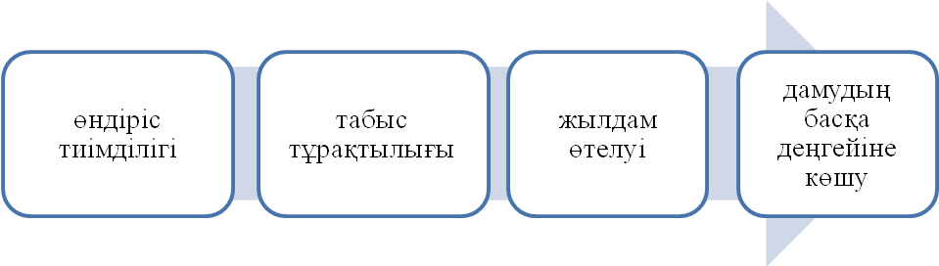
Сурет1 − Инвестициялық тартымдылық деңгейін анықтау критерийлері

Инвестициялық тартымдылықты бағалау үшін кәсіпорынның нарықтық тұрақтылығы мен бәсекеге қабілеттілігі маңызды болып табылады, олар өз кезегінде қаржылық жағдаймен, кірістілік деңгейімен және қалыптасқан нарықтық жағдаймен анықталады.

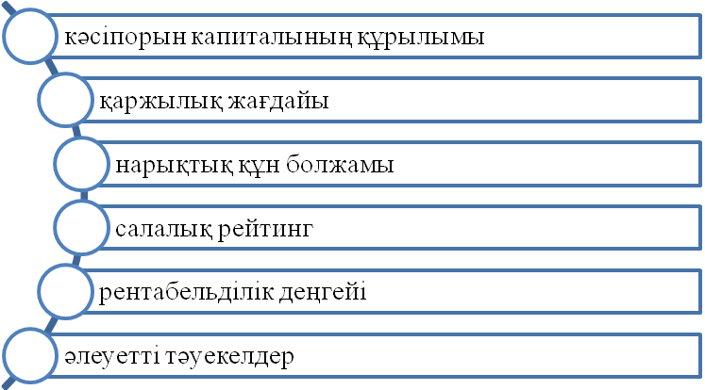

Сурет 2– Инвестициялау объектісінің негізгі сипаттамалары

Инвестициялық тартымдылықты анықтаудағы маңызды фактор инвестицияланатын объектінің қаржылық тұрғыдан қаншалықты тұрақты екендігі болып табылады.Егер қаржылық тұрақтылық жоғары болса, онда инвесторларды қосымша тарту перспективалары артады, демек, өндірістің немесе кәсіпорынның одан әрі дамуына әсер етеді.
Басқаша айтқанда, инвестицияларды тарту механизмі қаржылық жағдайдың сенімділігімен және, ең алдымен, оның тұрақтылығымен кепілдендірілген және оның мәні бағалау критерийі болып табылады.Сонымен қатар, инвестициялық тартымдылық қаржылық жағдайдан басқа рентабельділікпен сипатталады Бұл, сайып келгенде, болашақ кірістер, бастапқы инвестициялардың қайтарымы, сондай-ақ инвестициялардың жоғары кірістілігі есебінен әртүрлі ресурстарға қол жеткізуді қамтамасыз етеді.Яғни, бұл инвестицияны ақтайтын негізгі кепілдік болып табылатын кірістіліктің жоғары деңгейі [2].
Жоғарыда айтылғандарға сүйене отырып, инвестициялық тартымдылыққа талдау жүргізу тартылған капиталды игеру тиімділігін арттыру мақсатында қаржылық тұрақтылықты күшейту және кәсіпорынды одан әрі дамыту жөніндегі шараларды іске асыру үшін қажет.
Ол үшін бірқатар мәселелерді шешу қажет:

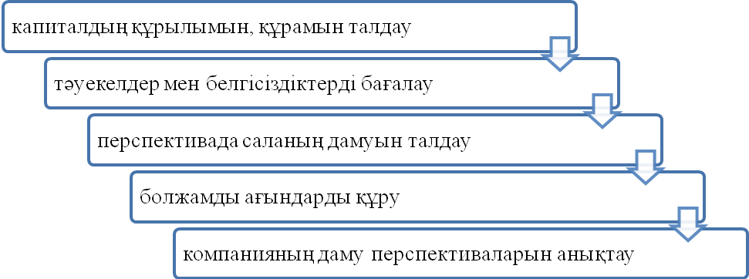

Сурет 3 − Инвестициялық тартымдылықты күшейту міндеттері

Басқаша айтқанда, инвестициялық тартымдылық объектінің өндірістік, қаржылық, коммерциялық, басқару қызметі, даму перспективалары және т. б. сияқты сипаттамаларының жиынтығын қамтиды. Осындай бағалау нәтижелері бойынша инвестициялық салымдарды жүзеге асырудың орындылығы туралы түпкілікті шешім қабылданады.
Осылайша, инвестициялық тартымдылық әр түрлі факторлардың жиынтығымен алдын-ала анықталады. Олардың құрамы мен рөлі әр түрлі мақсаттарды көздейтін инвесторлар контингентіне, инвестицияланған өндірістің өндірістік-техникалық ерекшеліктеріне, оның өткен, қазіргі және болашақтағы экономикалық даму сапасына байланысты өзгеруі мүмкін.
Жоғарыда аталған міндеттерді шешудің бірінші кезеңі сапалы егжей-тегжейлі талдау жүргізу арқылы инвестициялық тартымдылықтың қолда бар деңгейінің параметрлерін анықтау болып табылады [3].
Қазіргі уақытта көрсеткіштердің жалпы қабылданған тізімін қамтитын және алынған нәтижелерді біржақты сипаттауға мүмкіндік беретін кәсіпорынның инвестициялық тартымдылығын бағалаудың бірыңғай әдістемесі жоқ.Қолданыстағы әдістер әртүрлі көрсеткіштерді, нәтижелерді талдау және түсіндіру әдістерін қолдануға негізделген.
Қазіргі экономикалық жағдайларға қатысты, біздің ойымызша, ұсынылған көрсеткіштердің келесі кезеңдерін, атап айтқанда, басқарушылық шешімдер қабылдауға негіз бола алатын кезеңдерді қолдану жеткілікті:

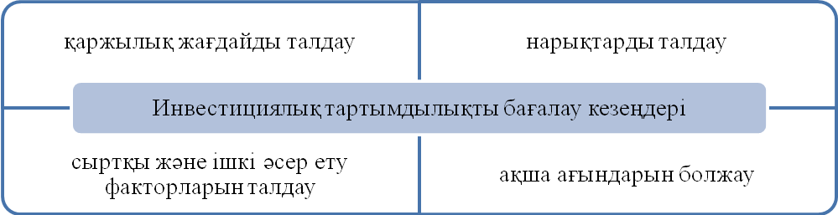
Сурет4 − Инвестициялық тартымдылықты бағалау кезеңдері

Бірінші кезеңде біз кәсіпорынның қаржы-шаруашылық қызметіне (төлем қабілеттілігі, қаржылық тұрақтылық, іскерлік белсенділік және пайда сапасының көрсеткіштерін бағалау) сапалы жан-жақты талдау жүргізу арқылы инвестициялық тартымдылықтың қолда бар деңгейінің параметрлерін анықтау [4].
Келесі кезеңде нарыққа талдау жүргізуді ұсынамыз. Бұл кезең тұтынушылық сұранысты, бәсекелестерді, мүмкіндіктер мен қауіптерді зерттеуді қамтитын бизнестің болашағы үшін тауашаны терең зерттеуді қамтиды.Мұның бәрі бизнестің болашағын түсінуге және компанияның өсуі мен дамуы үшін дұрыс стратегияны жасауға көмектеседі.Сондай-ақ, бұл кезең бағаланатын кәсіпорынның қаржылық және өндірістік көрсеткіштерін ұқсас компаниялардың көрсеткіштерімен салыстырмалы талдауды қамтиды.
Үшінші кезеңде нарықты бағалау нәтижелері бойынша сыртқы және ішкі факторларға SWOT-талдау жасау, бәсекелестермен салыстырғанда проблемалық өрістерді, сыртқы ортаның мүмкіндіктері мен қауіптерін анықтау орынды болады.
Соңында, төртінші кезеңде біз олардың өткені мен қазіргі жағдайы туралы деректерді талдау негізінде белгілі бір үрдістердің даму тенденциялары мен перспективаларын анықтау [4].
Әр кезеңнің өз қолдану шекаралары, сондай-ақ артықшылықтары мен кемшіліктері бар. Біздің ойымызша, бағалау процесінде неғұрлым көп тәсілдер мен әдістер қолданылса, қорытынды шаманың Кәсіпорынның инвестициялық тартымдылығының объективті көрінісі болу ықтималдығы соғұрлым жоғары болады.
Инвестициялық тартымдылықты бағалаудың әр кезеңін толығырақ қарастырайық.
Кәсіпорынның қаржылық жағдайын талдауға негізделген бірінші кезең экономикалық қызметті бағалаудың дәстүрлі тетіктерін қолданады. Өйткені, ең алдымен, инвесторларға инвестициялауға шақырылған фирманың қаржылық тұрғыдан тұрақты екенін білу маңызды. Бұдан шығатыны, компанияның ағымдағы өндіріс циклін қаржыландыру үшін жеткілікті қаражаты болуы керек.
Сондықтан, инвестициялау объектісі ретінде кәсіпорынның инвестициялық тартымдылығын бағалау барысында оның қызметінің өмірлік маңызды жақтарын толық талдау ең маңызды және басым мәнге ие. Атап айтқанда, өтімділік, төлем қабілеттілігі, қаржылық тұрақтылық, іскерлік белсенділік және рентабельділік.
Ол үшін талдауды келесі ретпен жүргізген жөн.Ең алдымен, төлем қабілеттілігінің көрсеткіштерін есептеу керек, яғни кәсіпорында қарыздарды өтеуге қаражаттың болуын анықтау керек. Екіншіден, қаржылық тұрақтылықты анықтау немесе қарыз қаражаты өтелгеннен кейін кәсіпорынның тәуелсіздік дәрежесі қаншалықты жоғары екенін анықтау.
Үшіншіден, кәсіпорынның иелігіндегі капиталды басқарудың тиімділігін, басқаша айтқанда, оның қаражатының айналымының жылдамдығын анықтау үшін іскерлік белсенділікті бағалау.
Қорытындылай келе, осы өндіріске қаражат салудың орындылығы туралы мәселені шешу немесе басқаша айтқанда, кәсіпорынның инвестициялық тартымдылығын анықтау.
Сонымен қатар, инвестициялау объектісінің инвестициялық тартымдылығын айқындай отырып, компанияның алдыңғы кезеңдегі динамикадағы қаржылық жағдайының өзгеруінің негізгі тенденцияларын, қаражат құрылымындағы сапалы өзгерістерді, олардың көздерін, мүліктің, міндеттемелердің қозғалысын сипаттайтын көрсеткіштер жиынтығын және т. б. ескермеуге болмайды [5].
Мұның бәрі инвестицияланған объектінің қаржылық есептілігін уақытша және құрылымдық талдау арқылы мүмкін болады, оны кәсіпорынның қаржылық жағдайын кешенді бағалау алдында жүргізу ұсынылады.
Оның мақсаты-баланстың негізгі баптарында болған өзгерістерді, пайда туралы есепті және ақша қаражаттары туралы есепті көрнекі түрде ұсыну және өз қызметін қалай жалғастыру керектігі туралы шешім қабылдау. Бұл талдаулардың екеуі де бірін-бірі толықтырады, сондықтан әдетте бірге жасалады.
Осылайша, инвестициялық тартымдылықты бағалаудың бірінші кезеңі негізгілердің бірі болып табылады, өйткені негізгі көрсеткіштерді, параметрлерді, коэффициенттер мен мультипликаторларды зерттеу инвестордың капиталды орналастыру туралы шешім қабылдауы үшін компаниялардың қаржылық жағдайы мен акцияларының құнын объективті бағалауға мүмкіндік береді.
Екінші кезең, жоғарыда айтылғандай, нарықты талдауға негізделген, өйткені компания сыртқы ортамен тұрақты алмасу жағдайында.Бір жағынан, ол сыртқы орта ұсынатын мүмкіндіктерді – географиялық жағдайдың пайдасын, салық салу артықшылықтарын, қаржылық ынталандыруды пайдаланады.Екінші жағынан, ол өз қызметін өткізу нарықтарын кеңейту, нарыққа жаңа өнімдер мен қызметтерді құю арқылы жүзеге асырады, осылайша бар экономикалық жағдайларды дамытады және жетілдіреді.Сонымен қатар, төлем қабілеттілігін талдау үшін компания сыртқы ортаның әсер ету дәрежесін бағалау және керісінше емес екенін ұмытпаған жөн.
Инвестициялық тартымдылықты бағалаудың алдыңғы кезеңі ішкі орта факторларының әсерін талдауға, атап айтқанда компанияның қаржылық жағдайын бағалауға негізделген. Өйткені тұрақты қаржылық жағдай шешім қабылдаудағы ұтқырлықты арттыруға және сыртқы ортаның өзгеруіне бейімделуге қабілетті.
Осылайша, кәсіпорындардың инвестициялық белсенділігінің төмендеуінің басты себептерінің бірі меншікті қаржы ресурстарының жалпы қысқаруы, инфляциялық үрдістердің нәтижесі, өндіріс деңгейінің төмендеуі және нәтижесінде пайдасыз кәсіпорындар үлесінің өсуі болуы мүмкін.
Яғни, кәсіпорынның инвестициялық тартымдылығын анықтауда нарықты талдауға негізделген кезең маңызды емес. Оны сауатты зерттеу - инвестициялық тактика мен бизнесті жүргізу стратегиясын әзірлеудегі, оның болашағын тұтастай бағалаудағы маңызды сәттердің бірі [5].
Сыртқы орта факторларын талдау кезінде кәсіпорынның жалпы экономикалық жағдайларға, қызметтің салалық ерекшеліктеріне әсерін бағалау қажет. Әрдайым қаржылық жағдайдың нашарлауында шешуші немесе төлем қабілеттілігіне кедергі келтіретін (ықпал ететін) әр түрлі факторлар болуы мүмкін.Алайда, оларды анықтау үшін индикаторлар кешенін қарастыру керек.
Бұл үрдіс инвестициялық артықшылықтарға қол жеткізу үшін экономикалық, мәдени, саяси, географиялық және басқа да сыртқы факторларды ескере отырып, тұтынушылардың сұранысын, бәсекелестігін, мүмкіндіктері мен компания қызметіндегі қауіптерді зерттеуді қамтиды. Нарықты талдау бизнесті қалай құруға және дамытуға, инвестицияларды тартуға және тәуекелдерді азайтуға мүмкіндік береді.
Нарықты талдаудың алғашқы қадамы саланы және оның болашағын зерттеу болып табылады. Бұл кезеңде тұтастай алғанда нарыққа талдау жүргізіледі, онда қызмет жүргізу жоспарланып отырған нақты өңірге байланысты болады.
Бұл ретте нарықтың ерекшеліктері анықталады. Біз компания қызметінің қай бағыты туралы сөйлесіп отырғанымызды, қандай деңгейлер бар екенін және ол қандай тауашаны алатындығын анықтауымыз керек.Сондай-ақ, ұсынылған өнімнің немесе қызметтің нарыққа қалай сәйкес келетінін және оған қандай әсер ететінін анықтау маңызды.
Даму көлемі мен динамикасын анықтау үшін қазіргі уақытта нарықтың қандай ауқымы бар екенін және болашақта оның болашағы қандай болатынын, ол дами ма, әлде құлдырай ма, жоқ па, соны ескеру қажет.
Саланың өзекті проблемаларын анықтаған кезде дамудың негізгі кедергілері анықталады. Бұл логистиканың, инфрақұрылымның, күрделі заңнаманың болмауы және жаңа нарықтар үшін тұтынушының өнімді білмеуі болуы мүмкін [6].
Дамудың ең перспективалы бағыттары нарықтың қолданыстағы форматында жаңа не ұсынуға болатындығын анықтауға мүмкіндік береді.Егер нарықты талдау әлеуетті инвесторларға ұсынылатын бизнес-жоспар үшін жүргізілсе, онда соңғы бес жылдағы сапалық көрсеткіштерді келтірген жөн.
Саланың серпінін нарық көлемінің айлық көрсеткіштерінің пайыздық арақатынасында көрсетуге болады.Жалпы Қазақстан бойынша өнеркәсіп өндірісінің көлемі және оның кәсіпорынның өндірістік қызметіне әсері де алдағы жылдарға арналған стратегиялық даму жоспарын құруда маңызды рөл атқарады.
Ақпараттың едәуір бөлігін, әсіресе тұтынушылар туралы, сауалнамалар, фокус-топтар немесе сұхбаттар шеңберінде мақсатты аудиторияның сіздің өніміңізге қатынасын зерттеумен қатар алуға болады. Деректердің бір бөлігін бәсекелес компанияның клиенті ретінде әрекет ету немесе құпия сатып алушыны пайдалану арқылы эксперименттік жолмен алуға болады.
Егер маркетингтік зерттеулер дұрыс жүргізілсе, олардың негізінде компания мен жалпы нарық қызметінің күшті және әлсіз жақтарын талдау арқылы өз стратегияңызды жасауға болады. Ол үшін әртүрлі әдістерді қолдануға болады: SWOT талдауы немесе сыртқы және ішкі әсер ету факторларын талдау.
Инвестициялық тартымдылықты бағалаудың үшінші кезеңі факторлар мен сыртқы және ішкі әсерлерді талдауға негізделген. Басқаша айтқанда, алғашқы екі кезең кешенде және олардың компаниямен өзара әрекеттесуінде қарастырылады.
Кез-келген, шартты түрде қабылданған кәсіпорынға (компанияға) әртүрлі факторлардың әсері жасалады. Компанияның жағдайы оның сыртқы әсерлерге қаншалықты сәтті жауап бере алатындығына байланысты [7].
Компаниядағы ішкі және сыртқы жағдайды талдай отырып, белгілі бір уақыт кезеңіне ең маңызды факторларды бөліп көрсету қажет. Осы факторларды компанияның мүмкіндіктерімен өзара байланыстыру туындаған мәселелерді шешуге мүмкіндік береді.
Мүмкіндіктерді бағалай отырып, олардың ықтимал тартымдылығын және оларды жүзеге асыру ықтималдығын, сондай-ақ жоспарланған артықшылықтар мүмкіндіктерді іске асырудың ықтимал шығындарынан асып түсуі мүмкін екенін өлшеу керек. Кейде мүмкіндіктер үлкен тартымдылыққа да, үлкен тәуекелге де әкеледі. Жағдайға байланысты бірдей фактор қауіп те, мүмкіндік те бола алады.
Әр түрлі деңгейдегі мәселелерді шешуде маңызды факторлардың компания тарапынан бақылауға алынатындығын нақты көрсету қажет. Олар компанияның ішкі немесе сыртқы, өзгеретін күш-жігері ме, әлде олар компания әсер ете алмайтын сыртқы оқиғалар ма.
Компанияның дамуына әсер ететін ішкі және сыртқы факторларды кешенде бағалайтын ең кең таралған әдістердің бірі SWOT талдауы деп атауға болады.
SWOT талдауын жүргізу сыртқы және ішкі ортаның анықталған факторларын бағалауды ғана емес, сонымен қатар стратегияның негізін қалауы тиіс іс-шаралар (проблемалар) кешенін қалыптастыруды және оларды іс жүзінде іске асыру тәртібін айқындауды көздейді. Яғни, SWOT талдауын жүргізудің осы нұсқасында қоршаған орта факторлары бағаланып қана қоймай, мұндай бағалаудың не үшін жасалғаны іс жүзінде көрсетіледі.

Компанияның экономикалық қызметінің тұрақты өсуін және жоғары түпкілікті нәтижелеріне қол жеткізуді қамтамасыз етудің алғышарты кәсіпорынның тиімді ұйымдастырылған ақша ағындары болып табылады. Ақша ағындарын болжау ықтимал тапшылықты немесе артық қаражатты анықтауға және жағдайға жауап беруге көмектеседі.Осыған байланысты, біз инвестициялық тартымдылықты бағалаудың тағы бір кезеңін өткізуді ұсынамыз – бұл ақша ағындарын болжау [8].

Ақша ағындарын болжау болашақта кәсіпорынның дамуын стратегиялық жоспарлаумен ғана емес, сонымен бірге перспективалық қаржылық жоспарлауды жүзеге асырумен де тығыз байланысты. Бұл қаржыны басқару процесінде, бизнесті жоспарлауда, өнімді тұтынушылармен, шикізат пен материалдарды жеткізушілермен, әлеуетті немесе стратегиялық серіктестермен қарым-қатынасты қалыптастыруда қажетті шарт болып табылады.

Ақша ағынын болжау тапшылықты немесе артық қаражатты олар пайда болғанға дейін алдын-ала болжауға мүмкіндік береді және белгілі бір уақыт ішінде компанияның мінез-құлқын түзетуге мүмкіндік береді.Болжам жасалған кезең неғұрлым алыс болса, болжам соғұрлым дәл болмайды.
Бағаланатын бизнестің даму перспективаларын ескере отырып, ақша ағынын болжауға негізделген кезең ең қолайлы болып саналады, өйткені ол ең объективті нәтижелерге қол жеткізуге мүмкіндік береді. Бірақ алдағы 5 жыл кезеңіне кәсіпорынның қаржылық дамуының объективті жоспары болуы керек.Бұл ретте бұл болжамды мынадай мәселелер тұрғысынан қарастыру қажет:
- "инвестициялауға дейін"кәсіпорынның кірісі қандай;
- қолданыстағы пайда деңгейінде шығынсыздық нүктесіне қашан қол жеткізіледі;
- инвестор өтелу нүктесіне жеткенде;
Осылайша, бұл жағдайда шешуші рөлді сараптамалық бағалау атқарады, оның мысалында болашақ ақшалай түсімдердің болжамы құрылады.
Тиісінше, нәтижелердің объективтілігі инвестициялау объектісін бағалайтын сарапшылардың құзыретіне байланысты. Сонымен қатар, ақша ағындарын болжау әдісі бойынша жұмыс істейтін инвестор кем дегенде минималды деңгейде Қаржылық математика негіздерін білуі керек, яғни IRR, NPV және т. б. сияқты көрсеткіштермен таныс болуы керек [9].
Жоғарыда айтылғандардың бәрінен кәсіпорындардың инвестициялық тартымдылығын талдаудың көптеген тәсілдерінің ішінде, сайып келгенде, экономикалық субъектінің қаржылық-экономикалық аспектілерін, сондай-ақ оның сыртқы ортамен өзара әрекеттесуін тікелей немесе жанама сипаттайтындар бірінші орынға шығады.
Мұндай тәсілдерге осы мақалада қарастырылған төрт кезең негізінде инвестициялық тартымдылықты бағалау жатады. Жоғарыда келтірілген тәсіл компанияға инвестициялық артықшылықтарды барынша арттыруға және әлеуетті инвесторға инвестициялау объектісі ретінде кәсіпорынды дұрыс таңдауға мүмкіндік береді.

Әдебиеттер тізімі
- Бондарева Т. Б. Инвестиционная привлекательность: сущность и подходы к оценке // Стратегии бизнеса. – 2021. – Т. 9, № 1. – С. 9–12
- Александрова И. И. Сравнительный анализ подходов к оценке инвестиционной привлекательности регионов // Интерэкспо Гео-Сибирь. – 2015. – № 1. – С. 78–84
- Кэхилл, М. Инвестиционный анализ и оценка бизнеса. Учебноепособие. Перев. со 2-го англ. Изд / М. Кэхилл. ... АБИУМ24 ©2003 - 2021. – 213с.
- Ковалева С. И. Определение понятия «Инвестиционная привлекательность» // Экономика и менеджмент инновационных технологий: электрон. науч.-практ. журн. – 2019. – № 5.
- Семина Л. А. Инвестиционная привлекательность: теоретический аспект // Вестн. Челяб. гос. ун-та. –2010.–№14.–С.17–19
- Лукас, Стюарт Личное состояние. Приумножать, защищать, распоряжаться / Стюарт Лукас. - М.: Альпина Паблишер, 2019. - 320 c.
- Николаева, И. П. Инвестиции: учебник / И. П. Николаева. — 2-е изд., стер. — Москва: Издательско-торговая корпорация «Дашков и К°», 2020. - 252 с.
- Аскинадзи, В. М. Инвестиционный анализ: учебник для академического бакалавриата: для студентов высших учебных заведений, обучающихся по экономическим направлениям / В. М. Аскинадзи, В. Ф. Максимова. – Москва: Юрайт, 2019. – 422 с.
- Воронцовский, А. В. Управление инвестициями: инвестиции и инвестиционные риски в реальном секторе экономики: учебники практикум для вузов /А. В. Воронцовский. — Москва: Издательство Юрайт, 2020. — 391 с.

